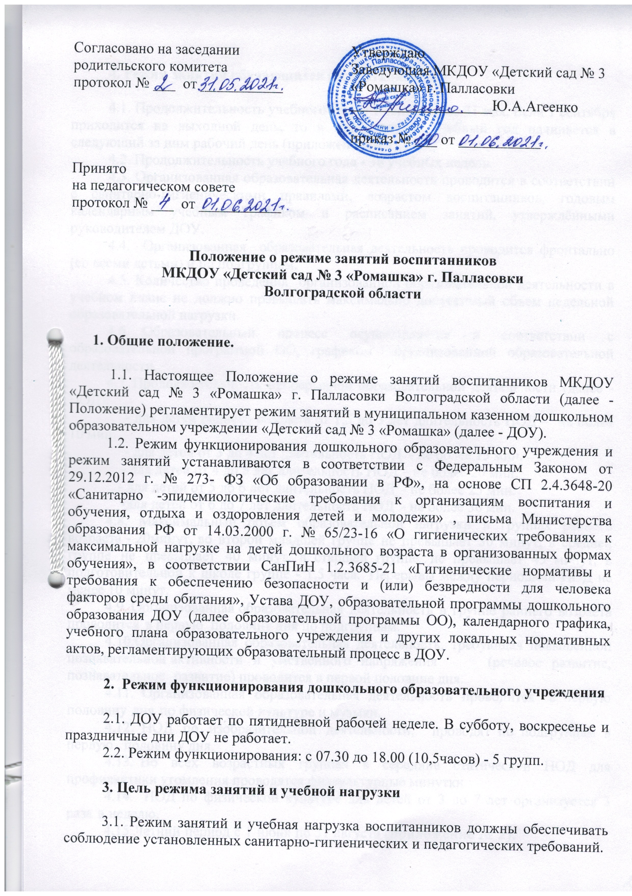

4. Режим занятий обучающихся (воспитанников)
4.1. Продолжительность учебного года с 1 сентября по 31 мая. Если 1 сентября приходится на выходной день, то в таком случае учебный год начинается в следующий за ним рабочий день (приложение № 1).
4.2. Продолжительность учебного года - 36 учебных недель.
4.3. Организованная образовательная деятельность проводится в соответствии с санитарно-гигиеническими правилами, возрастом воспитанников, годовым календарным учебным графиком и расписанием занятий, утверждёнными руководителем ДОУ.
4.4. Организованная образовательная деятельность проводится фронтально (со всеми детьми) и по подгруппам.
4.5. Количество проведения организованной образовательной деятельности в учебном плане не должно превышать максимально допустимый объем недельной образовательной нагрузки.
4.6. Образовательный процесс осуществляется в соответствии с образовательной программой ОО, графиком организованной образовательной деятельности.
4.7. Продолжительность непрерывной образовательной деятельности (далее - НОД):
- для детей раннего возраста от 1,5 до 3 лет длительность НОД – не более 10 мин.
- для детей от 3 до 4 лет длительность НОД - не более 15 мин.
- для детей от 4 до 5 лет длительность НОД – не более 20 мин. - для детей от 5 до 6 лет длительность НОД - не более 25 мин.
-для детей от 6 до 8 лет длительность НОД - не более 30 мин.
4.8. Максимальный объем образовательной нагрузки в группах раннего возраста - 20минут, во второй младшей группе не превышает 30 минут, в средней группе не превышает 40 минут, в старшей группе не превышает 45 минут, в подготовительной к школе группе - 1,5 часа. Перерывы между периодами НОД не менее 10 минут.
4.9. Организованная образовательная деятельность в группе раннего возраста проводится в первую половину дня по подгруппам.
4.10.. Организованная образовательная деятельность, требующая повышенной познавательной активности и умственного напряжения (речевое развитие, познавательное развитие) проводится в первой половине дня.
4.11. Организованная образовательная деятельность проводится в первую половину дня по физической культуре и музыки.
4.12. НОД по изобразительной деятельности, проводят по подгруппам в первую половину дня.
4.13. Во всех возрастных группах в середине статической НОД для профилактики утомления проводятся физкультурные минутки.
4.14. НОД по физической культуре для детей от 3 до 8 лет организуется 3 раза в неделю.
4.15.Летний период с 1 июня по 31 августа (приложение № 2)
4.16. В летний период НОД по физическому развитию проводится 3 раза в неделю
и НОД по музыке - 2 раза в неделю.

5.Отвественность.
5.1. Администрация, педагогические работники несут ответственность за соблюдение графика НОД, в установленном законодательством РФ порядке ответственность за жизнь и здоровье воспитанников.
5.2. ДОУ самостоятельно в выборе форм, средств, методов обучения и воспитания в пределах определенных Законом РФ «Об образовании в РФ» и Уставом ДОУ.

6. Заключительное положение.
6.1. Настоящее положение действует до принятия нового.

Приложение № 1
к Положению о режиме занятий воспитанников
МКДОУ «Детский сад № 3 «Ромашка»
г. Палласовки Волгоградской области

Режим дня на холодный период учебного года
для младшей группы (от 1 до 3 лет)
Основные режимные моменты |  | Время
Утренний прием детей, осмотр, дежурство, общение, самостоятельная игровая деятельность |  | 7.30 – 8.05
Утренняя гимнастика, подготовка к завтраку (образовательная деятельность, осуществляемая в ходе режимных моментов) |  | 8.05 – 8.20
Завтрак |  | 8.20 – 8.50
Самостоятельные игры |  | 8.50 – 9.00
Развивающие образовательные ситуации на игровой основе (организованная образовательная деятельность) |  | 9.00 – 9.45
Второй завтрак |  | 9.45 – 10.00
Подготовка к прогулке (образовательная деятельность, осуществляемая в ходе режимных моментов), прогулка (наблюдение, трудовая, игровая деятельность), возвращение с прогулки |  | 10.00-11.30
Подготовка к обеду, обед |  | 11.30 – 11.50
Подготовка ко сну, дневной сон |  | 11.50 – 15.00
Постепенный подъем, воздушные процедуры, закаливание |  | 15.00 – 15.20
Игры, досуги, общение и деятельность по интересам в игровых центр
15.20 – 15.45Подготовка к полднику, полдник |  | 15.45 -16.00
Чтение художественной литературы |  | 16.00 – 16.30
Подготовка к прогулке, прогулка |  | 16.30 – 17.45
Уход домой |  | до 18.00

Режим дня на холодный период учебного года
для средней группы (от 3 до 4,5 лет)

Основные режимные моменты |  |  | Время
Утренний прием детей, осмотр, дежурство, общение, самостоятельная игровая деятельность |  |  | 7.30 – 8.10
Утренняя гимнастика, подготовка к завтраку (образовательная деятельность, осуществляемая в ходе режимных моментов) |  |  | 8.10 – 8.30
Завтрак |  |  | 8.30– 8.45
Самостоятельные игры |  |  | 8.45 – 9.00
Развивающие образовательные ситуации на игровой основе (организованная образовательная деятельность) |  |  | 9.00 – 10.00
Второй завтрак |  |  | 10.00-10.10
Подготовка к прогулке (образовательная деятельность, осуществляемая в ходе режимных моментов), прогулка (наблюдение, трудовая, игровая деятельность), возвращение с прогулки |  |  | 10.10 – 12.20
Подготовка к обеду, обед |  |  | 12.20 – 12.50
Подготовка ко сну, сон |  |  | 12.50 – 15.00
Постепенный подъем, пробуждающая гимнастика после сна, воздушные процедуры, закаливание |  |  | 15.00 – 15.20
Подготовка к полднику, полдник |  |  | 15.20 – 15.40
Игры, досуги, общение по интересам, театрализация, кукольный театр, инсценировки с игрушками, выбор самостоятельной деятельности в игровых центрах |  |  | 15.40 – 16.30
Подготовка к прогулке, прогулка, возвращение с прогулки |  |  | 16.30 – 17.45
Уход домой |  |  | до 18.00

Режим дня на холодный период учебного года
для старшей группы (от 4,5 до 5,5 лет)
Основные режимные моменты |  |  | Время
Утренний прием детей, осмотр, дежурство, общение, самостоятельная игровая деятельность |  |  | 7.30 – 8.10
Утренняя гимнастика, подготовка к завтраку (образовательная деятельность, осуществляемая в ходе режимных моментов) |  |  | 8.10 – 8.25
Завтрак |  |  | 8.25– 8.50
Самостоятельные игры |  |  | 8.50 – 9.00
Развивающие образовательные ситуации на игровой основе (организованная образовательная деятельность) |  |  | 9.00 – 10.00
Второй завтрак |  |  | 10.00-10.10
Организованная детская деятельность |  |  | 10.10-10.50
Подготовка к прогулке (образовательная деятельность, осуществляемая в ходе режимных моментов), прогулка (наблюдение, трудовая, игровая деятельность), возвращение с прогулки |  |  | 10.50 – 12.20
Подготовка к обеду, обед |  |  | 12.20 – 12.50
Подготовка ко сну, сон |  |  | 12.50 – 15.00
Постепенный подъем, пробуждающая гимнастика после сна, воздушные процедуры, закаливание |  |  | 15.00 – 15.20
Подготовка к полднику, полдник |  |  | 15.20 – 15.40
Игры, досуги, общение по интересам, театрализация, кукольный театр, инсценировки с игрушками, выбор самостоятельной деятельности в игровых центрах |  |  | 15.40 – 16.30
Подготовка к прогулке, прогулка, возвращение с прогулки |  |  | 16.30 – 17.45
Уход домой |  |  | до 18.00

Режим дня на холодный период учебного года
для подготовительной группы (от 5,5 до 8 лет)

7.15 – 8.00 | Прием детей. Самостоятельная игровая деятельность детей.
 | Утренняя гимнастика, оздоровительные мероприятия, дежурство.
 | Подготовка к завтраку, завтрак.
 | Игры, подготовка к непосредственной образовательной деятельности.
Непосредственная образовательная деятельность (по подгруппам)
5-6 лет |  | 6-8 лет
9.00-9.20 ООД |  | 9.00-9.30 ООД
9.20-9.30 Динамическая пауза |  | 9.30-9.40 Динамическая пауза
9.30-9.55 ООД |  | 9.40-10.10 ООД
9.55 – 10.50 Самостоятельная  деятельность, игры |  | 10.10-10.20 Динамическая пауза
10.10 –10.20 Второй завтрак
 |  | 10.20-10.50 ООД
10.50 – 12.20 | Подготовка к прогулке. Прогулка: спортивные, подвижные, дидактические игры, наблюдения, труд, самостоятельные игры. Возвращение с прогулки.
12.20- 12.50 | Подготовка к обеду. Обед.
12.50 – 15.00 | Подготовка ко сну. Дневной сон.
15.00 – 15.20 | Постепенный подъем. Гигиенические и закаливающие процедуры, гимнастика после сна.
15.20 – 15.35 | Подготовка к полднику, полдник.
15.35– 16.00 | Организованная образовательная деятельность (5-6 лет)  Самостоятельная деятельность, игры (6-8 лет)
16.00 – 17.45 | Подготовка к прогулке. Прогулка: спортивные, подвижные, дидактические игры, наблюдения, труд, самостоятельная деятельность.
до 18.00 | Уход домой.

Приложение № 2
к Положению о режиме занятий воспитанников
МКДОУ «Детский сад № 3 «Ромашка»
г. Палласовки Волгоградской области

Режим организации жизни детей в летний оздоровительный период
7-30 – 8-30 | Приём детей. Осмотр. Игры. Оздоровительная работа: гимнастика, бег на выносливость, точечный массаж.
8-30 – 8-50 | Подготовка к завтраку. Завтрак. Оздоровительная работа: полоскание рта.
8-50 – 9-45 | Подготовка к занятиям: 2 раза в неделю физкультурные занятия, развлечения.
9-45 – 10-10 | Подготовка ко второму завтраку. Второй завтрак.
10-05 –12:00 | Оздоровительная работа: дыхательная гимнастика. Подготовка к прогулке. Прогулка. Игры. Наблюдения. Оздоровительная работа: бег, хождение босиком.
9-30 – 10-00 | Воздушные процедуры, солнечные процедуры.
11-30 –12-10 | Возвращение с прогулки, водные процедуры: обливание ног.
12-30 – 13-05 | Подготовка к обеду. Обед. Оздоровительная работа: полоскание рта, промывание носа.
13-05 – 15-30 | Подготовка ко сну. Сон.
15-30 –15-50 | Подъём детей. Оздоровительная программа: гимнастика, влажное обтирание шеи, рук, лица.
15-50 –16-30 | Подготовка к полднику. Полдник.
17-00 – 18-00 | Подготовка к прогулке. Прогулка. Игры.
До 18.00 | Уход домой


